郑 州 航 院 精 神 文 明 建 设

简 报

**（第2期）**

郑航文明办 2016年3月15日

**·我校举行“庆‘三八’和谐校园健康徒步行”活动**

**·我校学生在河南省第七届翻译大赛获一等奖**

**·我校学生在第七届全国大学生数学竞赛（河南赛区）中喜**

**获佳绩**

**·物流学院开展“魅力女性 强健体魄”植树户外拓展活动**

**· 简 讯**

**我校举行“庆‘三八’和谐校园健康徒步行”活动**

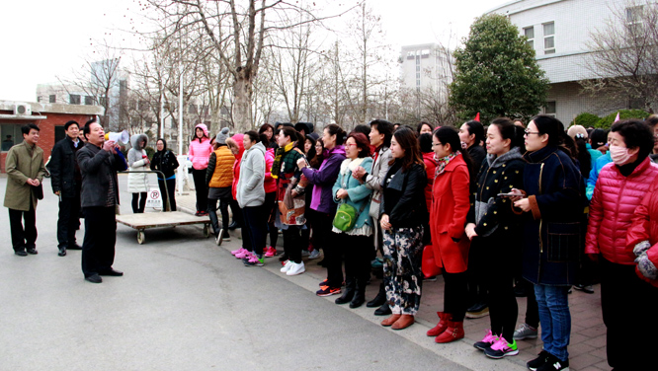为庆祝“三八”国际劳动妇女节、推动全民健身，3月8日下午，由校工会组织的2016年“庆‘三八’和谐校园健康徒步行”活动在东校区举行,近500名女教工参与活动。

活动启动仪式上，校工会主席高海水说，开展活动的目的在于鼓励倡导女教工走出办公室，运动起来，强身健体，愉悦心情。

活动于15：30开始，女教师们沿着东校区外环路健步如飞，神采飞扬，一路欢声笑语不断。虽春寒料峭，可她们依旧热情高涨，在校园里走出了一道靓丽的风景线。

据悉，今年是“健康徒步行”活动举办的第四年，参加的人数逐年增多，活动更是赢得大家一致好评，不仅让女教师们从紧张忙碌的工作中走出，来到了美丽的校园，也让大家一起度过了一个难忘而有意义的节日。

一位参加活动的女教师说：“今年是我第二次参加，很喜欢这个活动，它给了我们一个增进感情的平台，也让大家在锻炼身体的同时放松了心情，还领到了奖品。”

**我校学生在河南省第七届翻译大赛获一等奖**

近日，河南省第七届翻译大赛成绩揭晓，我校学生获得一等奖两项，外国语学院获翻译竞赛优秀组织奖。

本次大赛，全校共392名学生参赛。其中，李笑育、薛苗苗、刘全霞和程海霞获得专业组一等奖，张馨、马勋、李仕涵、朱丽静、翟宇洁、党赛冰和张晶晶获得非专业组一等奖。另有多名学生获得二等、三等奖。

河南省翻译大赛自2009年开始，规模和影响逐年增大。此次大赛共有来自省内的40余所高等院校的一万五千余名学子参加，创下参赛院校和参赛人数之最。

近年来，我校外国语学院在教学课程改革方面，重视学生综合素质培养，努力提高学生外语实践能力、应用能力、创新能力，致力于培养既符合国家发展要求又与社会实践相接轨的复合型实用人才。本次大赛所取得的优异成绩充分展示了我校外语教学改革的成效和学生浓厚的外语学习氛围。

**我校学生在第七届全国大学生数学竞赛（河南赛区）中喜获佳绩**

近日，从第七届全国大学生数学竞赛河南赛区组委会传来好消息，我校共有19名同学获奖，创下参加本项赛事以来的最好成绩。

其中，数学专业2名同学获专业组一等奖，非数学专业5名同学获非专业组一等奖，另有12名同学获得二等奖。数理系的李梦楠同学，在全省只有三个参加国家比赛名额的激烈竞争中脱颖而出，获得了代表河南省参加全国比赛的资格，实现我校参加该项赛事国家比赛零的突破。

第七届全国大学生数学竞赛河南赛区的竞赛由河南省数学会主办，于2015年11月14日在河南科技学院举行。共有来自郑州大学、解放军信息工程大学等全省三十多所高校的三百多名学生参加竞赛。

我校通过参加历届竞赛不断总结经验，改进培训环节，以及通过和兄弟院校的交流，逐步形成较为完善的竞赛培训队伍和培训体系。最终在本届竞赛中，经过层层选拔遴选出的优秀学生，在数理系老师的专业辅导和赛前培训下，沉着应试、冷静发挥取得了优异成绩，展现了我校学生的风采，也为学校赢得了荣誉。

全国大学生数学竞赛将于2016年3月26日在福建师范大学举行。

**物流学院开展“魅力女性 强健体魄”植树暨户外拓展活动**

3月12日，在“三八”国际妇女节、植树节来临之际，物流学院全体女教工走向户外，开展“魅力女性强健体魄”植树暨户外拓展活动。

上午，物流学院全体女教工来到郑州市树木园的植树基地，在当地负责人的指导下，大伙儿齐心协力共同栽种绿化树苗，老师们有的忙着挖坑、有的培土、有的浇水、有的踩踏压实，忙的不亦乐乎。经过一个多小时的辛勤劳作，大家一共栽种葡萄树、石榴树等20多株，为园地增添了一片新的林地。

植树活动结束后户外素质拓展活动正式拉开序幕，女教工们分成两组，在锦绣龙山素质拓展基地负责人的指挥下，陆续开展了 “四公里有氧健步走”、“ 爱心传递”、“生死大逃亡”“齐心协力”等一系列拓展活动。

**简 讯**

★ 3月2日，《中国航空报》通联编辑部主任焦静波专程来校，采访我校人才培养战略和特色发展相关事宜，党委书记梁晓夏接受了专访。

★ 3月5日，经贸学院经创汇成立大会在郑东新区信阳印象举行。这是该院校友自发成立的校友组织，致力于共同努力为经贸学子提供强大的后盾和坚定的支持。经贸学院校友共20余人参加了此次成立大会。

★ 3月7日上午，我校在图书馆第二报告厅召开校级领导班子和领导干部2015年度综合考核述职测评会议，

★ 3月12日，我校2016年空乘类专业复试在南校区拉开帷幕，来自江西、陕西、湖南和江苏4省共394名考生参加了复试《中国日报》、《人民周刊》、《中国科学报》、《中国旅游报》、《大河报》、《郑州晚报》等媒体的记者也来到现场进行了采访。

★ 近日，校级科研创新团队“航空产业经济”在07B419召开会议，有16名团队成员积极参加了会议，会议由团队负责人、经贸学院院长杨波主持。